慈悲喜捨 植福心燈 信用卡授權書
持卡人資料
姓名： 身分證字號：
信用卡簽名： 信用卡有效日期： 月/ 年止
信用卡卡號： - - -
捐款人資料
收據抬頭：□同持卡人 □其他
□定期捐款(每月23日扣款)每次扣款金額：________元
○同信用卡有效日期
○捐款日期：民國_______年______月至______年_____月止
□單次扣款金額_____________元
收據寄發方式:□月寄 □年收據(每年約3 、4月前分批寄出)
收據地址： ( )
聯繫電話： (行動電話) (H/O) LINE ID)
提供國稅局捐款資料(以利綜所稅電子化服務): □同意 □不同意
本會將遵循「個人資料保護法」之規定，妥善處理、運用及保護捐款者個人資訊，資料僅供本會使用。捐款者得隨時請求查詢、閱覽、複製、補充、更正、刪除。如不願收到文宣，請來電取消。
★植福心燈 (開立捐款收據)
項目 | 單位 | 數量 | 金額 | 內容 | 備註
慈母燈 | 1,000元 |  |  | 於佛燈會點燈，為親友祈福。 | 被祈福人：  出生年月日(農曆)：  ____年____月____日_____時  居住地：__________________
懷恩燈 | 1,000元 |  |  | 於佛燈會點燈，辦理超薦法會。 | 被超薦者：________________
★助植物人常年服務 ｜ 每月定期小額捐款，愛心不中斷 (開立捐款收據)
項目 | 單位 | 數量 | 金額 | 內容
愛心牆 | 40,000元 |  |  | 認助植物人安養院硬體設備維護，製作芳名牌於基金會內，以玆感謝。
一路有您 | 1,650元 |  |  | 認助植物人一日安養經費。
到宅服務 | 1,200元 |  |  | 認助到植物人宅一次服務經費。
日行一膳 | 300元 |  |  | 認助植物人一日營養膳食。
隨喜 | ________元 |  |  | 隨喜愛心
★實體新品捐物區 ｜ 請先來電聯絡 (開立捐物收據)
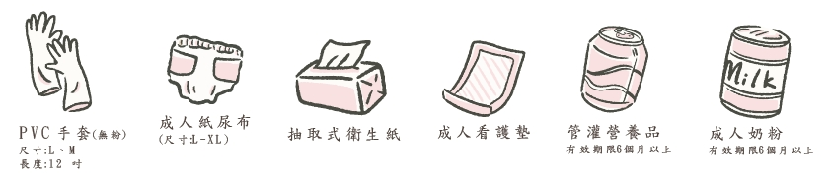
※填妥本單後，請傳真至(07)261-2879 心燈小組收 並來電確認
主辦單位：創世基金會

